継手とフランジ

（１）継手

① ねじ込み継手

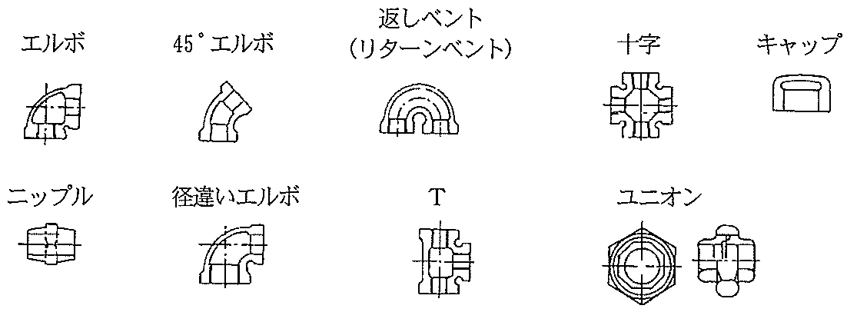

② 差込み溶接継手

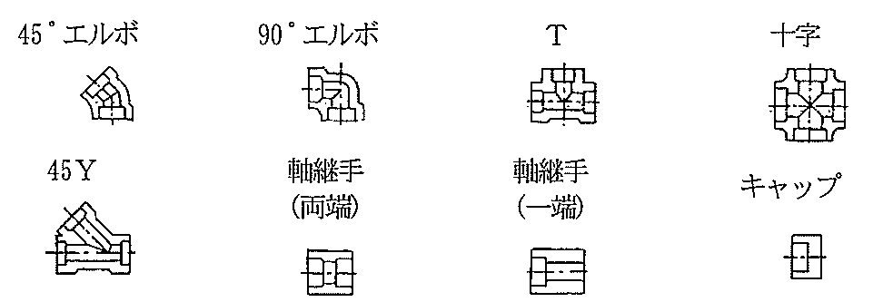

③ その他継手

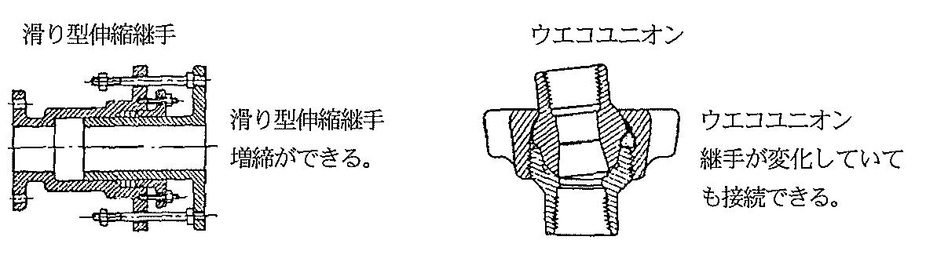
（２）フランジ

① フランジの分類

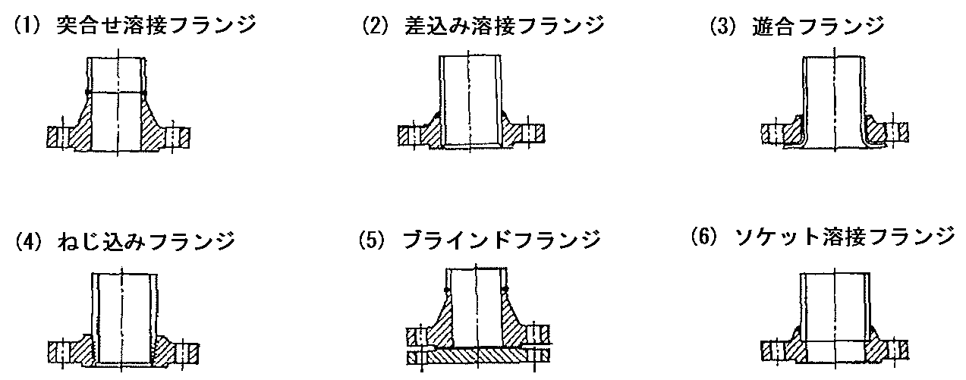

(1)突合わせ溶接フランジ
熱応力、振動などの外力に強い。
フランジのシール面が溶接による熱影響を受けない。
パイプ配管部品類との直接溶接が可能。
(2)差込み溶接フランジ
パイプとフランジを溶接する時にフランジのシール面を傷つける恐れがある。
(3)遊合フランジ
パイプの材質とフランジの材質が異なる場合が多い。
低圧、低温の腐食性流体が流れる場所に使用する。
(4)ネジ込み型フランジ
溶接が不可能なパイプ溶接
低圧低温で危険のない配管に使用する。
(5)ブラインドフランジ
配管の末端が他の配管に接続されていない場合に使用する。
② フランジシール面の形状による分類

